 **Atma Ram Sanatan Dharma College**

University of Delhi



**COMPUTER NETWORK PRACTICAL FILE**

**Submitted to :--** **Dr. Uma Ojha**

**Submitted by – Azad**

**Roll no – 21/18030**

**Semester – III**

**Course – Bsc (hons) computer science**

**Practical Question – 1**

Objective

**Simulate Cyclic Redundancy Check (CRC) error detection algorithm for noisy channel.**

**Code :-**

#include <iostream>

#include <stdio.h>

using namespace std;

int main()

{

    int msg[20], gr[20];

    int m, n;

    cout << "Enter the range of the message: ";

    cin >> n;

    cout << "Enter the message: ";

    for (int i = 0; i < n; i++)

        cin >> msg[i];

    cout << "Enter the range of generator polynomial: ";

    cin >> m;

    cout << "Enter the generator polynomial: ";

    for (int i = 0; i < m; i++)

        cin >> gr[i];

    cout << "Message\n";

    for (int i = 0; i < n; i++)

        cout << msg[i];

    for (int i = 0; i < m; i++)

        cout << gr[i];

    int codeword[n + (m - 1)];

    for (int i = 0; i < n; i++)

        codeword[i] = msg[i];

    for (int i = n; i < n + (m - 1); i++)

        codeword[i] = 0;

    int temp[n + (m - 1)];

    for (int i = 0; i < n + (m - 1); i++)

        temp[i] = codeword[i];

    for (int i = 0; i < n; i++)

    {

        int j = 0, k = i;

        if (temp[k] >= gr[j])

            while (j < m)

                temp[k++] ^= gr[j++];

    }

    int crc[20];

    for (int i = 0, j = n; i < (m - 1); i++, j++)

        crc[i] = temp[j];

    cout << "\ncrc: \n";

    for (int i = 0; i < (m - 1); i++)

        cout << crc[i];

    cout << "\n";

    for (int i = 0, j = n; i < (m - 1); i++, j++)

        codeword[j] = crc[i];

    cout << "\nTransmitted Message: ";

    for (int i = 0; i < n + (m - 1); i++)

        cout << codeword[i];

    cout << "\n";

    // FOR NOISY CHANNEL

    int nbits, pos;

    cout << "Enter number of bits to flip: ";

    cin >> nbits;

    for (int i = 0; i < nbits; i++)

    {

        cout << "Enter the position to flip: ";

        cin >> pos;

        codeword[pos - 1] = codeword[pos - 1] == 0 ? 1 : 0;

    }

    cout << "------- AT RECEIVER --------\n";

    for (int i = 0; i < n + (m - 1); i++)

        cout << codeword[i];

    cout << "\n";

    int temp2[n + (m - 1)];

for (int i = 0; i < n + (m - 1); i++)

        temp2[i] = codeword[i];

    for (int i = 0; i < n; i++)

    {

        int j = 0, k = i;

        if (temp2[k] >= gr[j])

            while (j < m)

                temp2[k++] ^= gr[j++];

    }

    int rem[20];

    for (int i = n, j = 0; i < n + (m - 1); i++, j++)

        rem[j] = temp2[i];

    cout << "Remainder: ";

    for (int i = 0; i < (m - 1); i++)

        cout << rem[i];

    cout << "\n";

    int flag = 0;

    for (int i = 0; i < (m - 1); i++)

        if (rem[i] != 0)

            flag = 1;

    cout << "\n";

    if (flag == 0)

        cout << "NO ERROR\n";

    else

        cout << "ERROR DETECTED DURING TRANSMISSION\n";

}

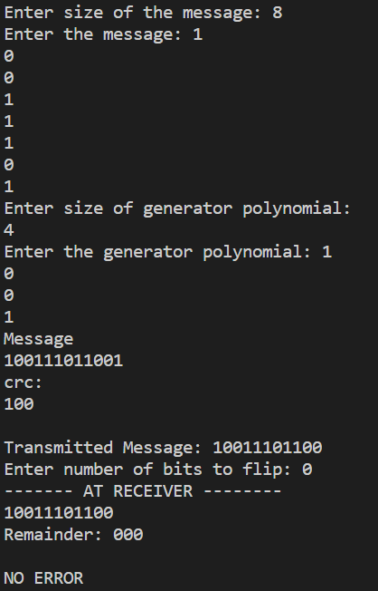**Output :**

**Practical Question – 2**

Objective

**Simulate and implement stop and wait protocol for noisy channel.**

**Code :-**

#include <iostream>

#include <time.h>

#include <cstdlib>

#include <ctime>

#include <unistd.h>

using namespace std;

class timer

{

private:

    unsigned long begTime;

public:

    void start()

    {

        begTime = clock();

    }

    unsigned long elapsedTime()

    {

        return ((unsigned long)clock() - begTime) / CLOCKS_PER_SEC;

    }

    bool isTimeout(unsigned long seconds)

    {

        return seconds >= elapsedTime();

    }

};

int main()

{

    int frames[] = {1, 2, 3, 4, 5, 6, 7,8,9,10};

    unsigned long seconds = 5;

    srand(time(NULL));

    timer t;

    cout << "Sender has to send frames : ";

    for (int i = 0; i < 10; i++)

        cout << frames[i] << " ";

    cout << endl;

    int count = 0;

    bool delay = false;

    cout << endl

         << "Sender\t\t\t\t\tReceiver" << endl;

    do

    {

        bool timeout = false;

        cout << "Sending Frame : " << frames[count];

        cout.flush();

        cout << "\t\t";

        t.start();

        if (rand() % 2)

        {

            int to = 24600 + rand() % (64000 - 24600) + 1;

            for (int i = 0; i < 64000; i++)

                for (int j = 0; j < to; j++)

                {

                }

        }

        if (t.elapsedTime() <= seconds)

        {

            cout << "Received Frame : " << frames[count] << " ";

            if (delay)

            {

                cout << "Duplicate";

                delay = false;

            }

            cout << endl;

            count++;

        }

        else

        {

            cout << "---" << endl;

            cout << "Timeout" << endl;

            timeout = true;

        }

        t.start();

        if (rand() % 2 || !timeout)

        {

            int to = 24600 + rand() % (64000 - 24600) + 1;

            for (int i = 0; i < 64000; i++)

                for (int j = 0; j < to; j++)

                {

                }

            if (t.elapsedTime() > seconds)

            {

                cout << "Delayed Ack" << endl;

                count--;

                delay = true;

            }

            else if (!timeout)

                cout << "Acknowledgement : " << frames[count] - 1 << endl;

        }

    } while (count != 10);

    return 0;

}

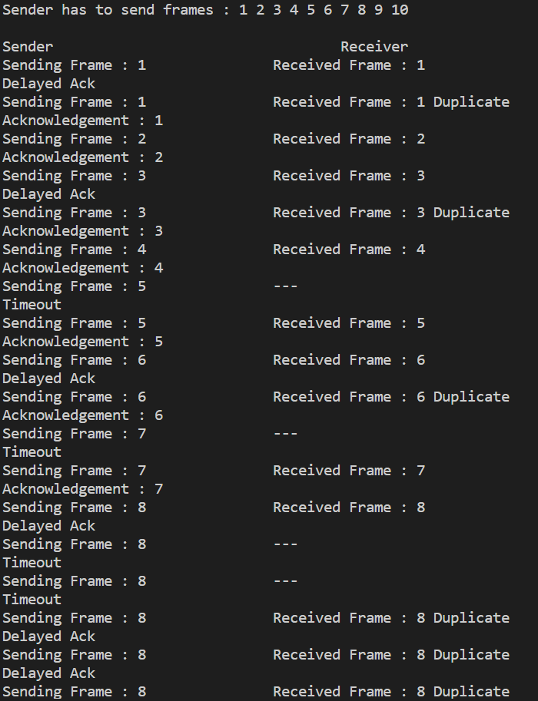**Output :**

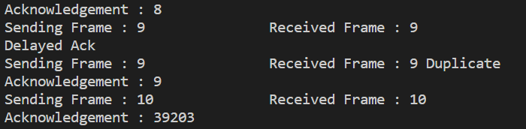

**Practical Question – 3**

Objective

**Simulate and implement Go - Back sliding window protocol.**

**Code :-**

#include<bits/stdc++.h>

#include<ctime>

#define ll long long int

using namespace std;

void transmission(ll & i, ll & N, ll & tf, ll & tt) {

  while (i <= tf) {

    int z = 0;

    for (int k = i; k < i + N && k <= tf; k++) {

      cout << "Sending Frame " << k << "..." << endl;

      tt++;

    }

    for (int k = i; k < i + N && k <= tf; k++) {

      int f = rand() % 2;

      if (!f) {

        cout << "Acknowledgment for Frame " << k << "..." << endl;

        z++;

      } else {

        cout << "Timeout!! Frame Number : " << k << " Not Received" << endl;

        cout << "Retransmitting Window..." << endl;

        break;

      }

    }

    cout << "\n";

    i = i + z;

  }

}

int main() {

  ll tf, N, tt = 0;

  srand(time(NULL));

  cout << "Enter the Total number of frames : ";

  cin >> tf;

  cout << "Enter the Window Size : ";

  cin >> N;

  ll i = 1;

  transmission(i, N, tf, tt);

  cout << "Total number of frames which were sent and resent are : " << tt <<

    endl;

  return 0;

}

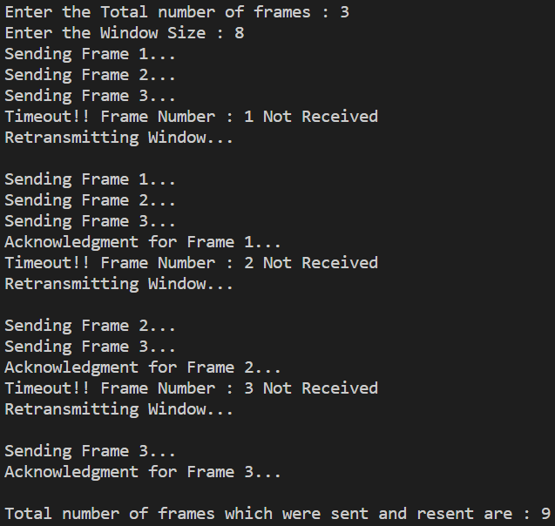**Output :**

**Practical Question – 4**

Objective

**Simulate and implement selective repeat sliding window protocol**.

**Code :-**

#include <iostream>

#include <conio.h>

#include <time.h>

#include <math.h>

#define TOT_FRAMES 500

#define FRAMES_SEND 10

using namespace std;

class SelRepeat

{

private:

    int frames;

    int arr[TOT_FRAMES];

    int send[FRAMES_SEND];

    int rcvd[FRAMES_SEND];

    char rcvd_ack[FRAMES_SEND];

    int sw;

    int rw;

public:

    void input()

    {

        int m, n, i;

        cout << "Enter the number of bits: ";

        cin >> n;

        m = pow(2, n);

        int t = 0;

        frames = (m / 2);

        for (i = 0; i < TOT_FRAMES; i++)

        {

            arr[i] = t;

            t = (t + 1) % m;

        }

        for (i = 0; i < frames; i++)

        {

            send[i] = arr[i];

            rcvd[i] = arr[i];

            rcvd_ack[i] = 'n';

        }

        rw = sw = frames;

        sender(m);

    }

    void sender(int m)

    {

        for (int i = 0; i < frames; i++)

        {

            if (rcvd_ack[i] == 'n')

                cout << "SENDER : Frame " << send[i] << " is sent\n";

        }

        receiver(m);

    }

    void receiver(int m)

    {

        time_t t;

        int f;

        int j;

        int f1;

        int a1;

        char ch;

        srand((unsigned)time(&t));

        for (int i = 0; i < frames; i++)

        {

            if (rcvd_ack[i] == 'n')

            {

                f = rand() % 10;

                if (f != 5)

                {

                    for (int j = 0; j < frames; j++)

                        if (rcvd[j] == send[i])

                        {

                            cout << "RECEIVER:Frame " << rcvd[j] << " recieved correctly\n";

                            rcvd[j] = arr[rw];

                            rw = (rw + 1) % m;

                            break;

                        }

                    int j;

                    if (j == frames)

                        cout << "RECEIVER:Duplicate Frame " << send[i] << "discarded\n";

                    a1 = rand() % 5;

                    if (a1 == 3) // if al==3 then ack is lost

                    // else recieved

                    {

                        cout << "(Acknowledgement " << send[i] << " lost)\n";

                        cout << "(sender timeouts-->Resend the frame)\n";

                        rcvd_ack[i] = 'n';

                    }

                    else

                    {

                        cout << "(Acknowledgement " << send[i] << " recieved)\n";

                        rcvd_ack[i] = 'p';

                    }

                }

                else

                {

                    int ld = rand() % 2;

                    // if =0 then frame damaged

                    // else frame lost

                    if (ld == 0)

                    {

                        cout << "RECEIVER : Frame " << send[i] << " is damaged\n";

                        cout << "RECEIVER : Negative Acknowledgement " << send[i] << " sent\n";

                    }

                    else

                    {

                        cout << "RECEIVER : Frame " << send[i] << " is lost\n";

                        cout << "SENDER TIMEOUT-->RESEND THE FRAME\n";

                    }

                    rcvd_ack[i] = 'n';

                }

            }

        }

        for (int j = 0; j < frames; j++)

        {

            if (rcvd_ack[j] == 'n')

                break;

        }

        int i = 0;

        for (int k = j; k < frames; k++)

        {

            send[i] = send[k];

            if (rcvd_ack[k] == 'n')

                rcvd_ack[i] = 'n';

            else

                rcvd_ack[i] = 'p';

            i++;

        }

        if (i != frames)

        {

            for (int k = i; k < frames; k++)

            {

                send[k] = arr[sw];

                sw = (sw + 1) % m;

                rcvd_ack[k] = 'n';

            }

        }

        cout << "Want to continue?";

        cin >> ch;

        cout << "\n";

        if (ch == 'y')

            sender(m);

        else

            exit(0);

    }

};

int main()

{

    SelRepeat obj;

    obj.input();

}

frm[i].ack='y';

}

return 0;

}

void recvack()

{

int i;

rand();

r=rand()%n;

frm[r].ack='n';

for(i=1;i<=n;i++)

{

if(frm[i].ack=='n')

printf("\nThe packet number %d is not received\n",r);

}

}

void resend() //SELECTIVE REPEAT

{

printf("\nresending packet %d",r);

sleep(2);

frm[r].ack='y';

printf("\nThe received packet is %d",frm[r].data);

}

void resend1() //GO BACK N

{

int i;

printf("\n resending from packet %d",r);

for(i=r;i<=n;i++)

{

sleep(2);

frm[i].ack='y';

printf("\nReceived data of packet %d is %d",i,frm[i].data);

}

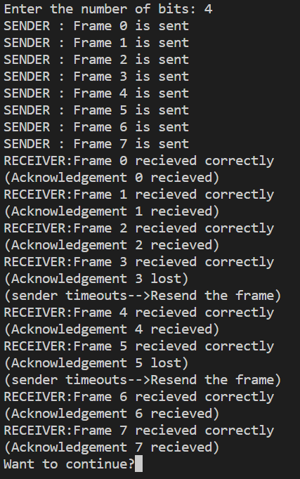**Output :**

**Practical Question – 5**

Objective

**Simulate and implement distance vector routing algorithm.**

**Code :-**

#include <iostream>

#include <conio.h>

using namespace std;

struct node

{

    unsigned dist[20];

    unsigned from[20];

} dvr[10];

int main()

{

    int cost[20][20];

    int i, j, k, nodes, count = 0;

    cout << "\nEnter the number of nodes: ";

    cin >> nodes;

    cout << "\nEnter the cost matrix: \n";

    for (i = 0; i < nodes; i++)

    {

        for (j = 0; j < nodes; j++)

        {

            cin >> cost[i][j];

            cost[i][i] = 0;

            dvr[i].dist[j] = cost[i][j];

// initializing distance equal to cost matrix

            dvr[i].from[j] = j;

        }

    }

    do

    {

        count = 0;

        for (i = 0; i < nodes; i++)

            for (j = 0; j < nodes; j++)

                for (k = 0; k < nodes; k++)

                    if (dvr[i].dist[j] > cost[i][k] + dvr[k].dist[j])

                    { // calculate the minimum distance

                        dvr[i].dist[j] = dvr[i].dist[k] + dvr[k].dist[j];

                        dvr[i].from[j] = k;

                        count++;

                    }

    } while (count != 0);

    for (i = 0; i < nodes; i++)

    {

        cout << "\nFor router: " << i + 1;

        for (j = 0; j < nodes; j++)

        {

            cout << "\t\n node " << j + 1 << " via " << dvr[i].from[j] + 1 << " Distance " << dvr[i].dist[j];

        }

    }

    cout << endl;

    getch();

}

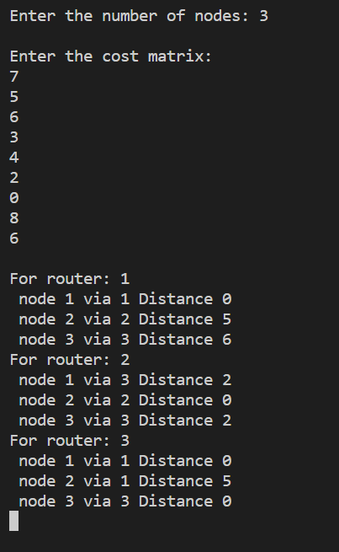**Output :**

**Practical Question – 6**

Objective

**Simulate and implement Dijkstra algorithm for shortest path routing**.

**Code :-**

#include <iostream>

#include <iomanip>

#define MAX_NODES 20

using namespace std;

class Set

{

public:

    int edge;

    int vertex;

    int path[MAX_NODES];

    int dist[MAX_NODES];

    int adjMatrix[MAX_NODES][MAX_NODES];

    void input(int v, int e)

    {

        edge = e;

        vertex = v;

        for (int i = 0; i < v; i++) // initializing the adjacency matrix

            for (int j = 0; j < v; j++)

                adjMatrix[i][j] = 0;

        int src, dest, weight;

        for (int i = 0; i < edge; i++)

        {

            cout << "\nEDGE " << (i + 1)

                 << "\n------\n";

            cout << "Enter Source: ";

            cin >> src;

            cout << "Enter Destination: ";

            cin >> dest;

            cout << "Enter Weight: ";

            cin >> weight;

            adjMatrix[src - 1][dest - 1] = weight;

            adjMatrix[dest - 1][src - 1] = weight;

        }

    }

    void display()

    {

        for (int i = 0; i < vertex; i++)

        {

            for (int j = 0; j < vertex; j++)

                cout << setw(5) << adjMatrix[i][j] << " ";

            cout << "\n";

        }

    }

    void dijkstra(int src)

    {

        bool visited[MAX_NODES];

        for (int i = 0; i < vertex; i++)

        {

            visited[i] = false;

            dist[i] = INT_MAX;

        }

        path[src] = -1; // source node

        dist[src] = 0;

        for (int i = 0; i < vertex - 1; i++)

        {

            int u = minDist(visited); // nearest node

            visited[u] = true;

            for (int v = 0; v < vertex; v++)

                if (visited[v] == false && adjMatrix[u][v] && dist[u] != INT_MAX && dist[u] + adjMatrix[u][v] < dist[v])

                {

                    path[v] = u;

                    dist[v] = dist[u] + adjMatrix[u][v];

                }

        }

        cout << "\nDestn Node \t Distance \t Shortest Path"; // displaying

        cout << "\n---------- \t -------- \t ----------";

        for (int i = 0; i < vertex; i++)

        {

            cout << "\n"

                 << (i + 1) << " \t\t " << dist[i] << " \t\t " << (src + 1);

            printShortestPath(i);

        }

    }

    int minDist(bool *visited)

    {

        int min = INT_MAX, min_index;

        for (int v = 0; v < vertex; v++)

            if (visited[v] == false && dist[v] <= min)

            {

                min = dist[v];

                min_index = v;

            }

        return min_index;

    }

    void printShortestPath(int node)

    {

        if (path[node] == -1)

            return;

        printShortestPath(path[node]);

        cout << " -> " << (node + 1);

    }

};

int main()

{

    int ver, ed;

    Set s;

    cout << "Enter total number of Nodes: ";

    cin >> ver;

    cout << "Enter number of Edges: ";

    cin >> ed;

    s.input(ver, ed);

    cout << "\nGRAPH\n";

    cout << "--------\n";

    s.display();

    cout << "\n";

    cout << "Enter Source Node: ";

    cin >> ver;

    s.dijkstra(ver - 1);

    return 0;

}

**Output :**